МБОУ Комаричская средняя общеобразовательная школа № 2

Школьное лесничество “ Дубрава ”

Конкурсная исследовательская работа
“ Выращивание ореха маньчжурского в условиях
п. Комаричи “
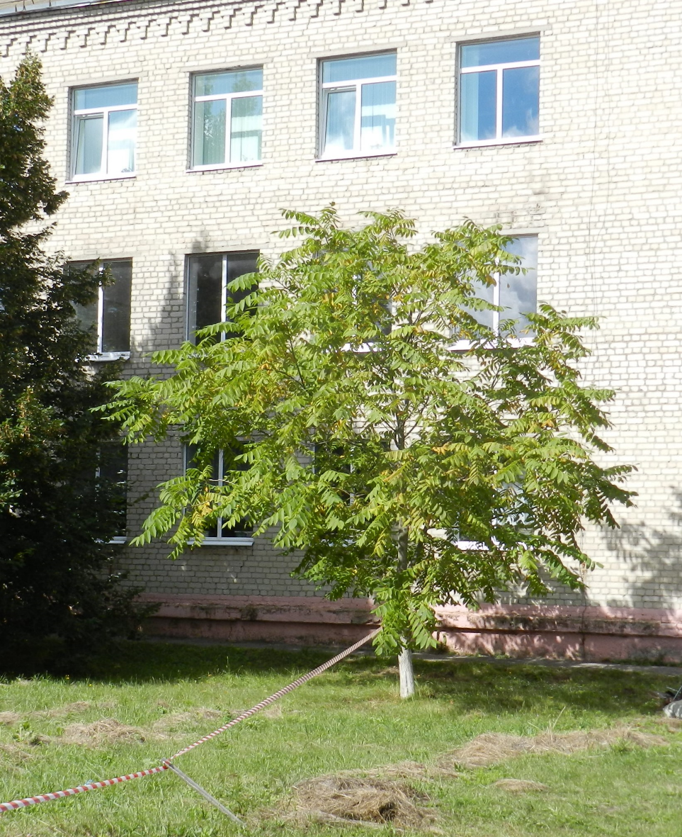
Выполнена членами школьного
лесничества “Дубрава”
Руководитель: Васильев Ю.И.

п. Комаричи 2021 г.

Оглавление
- Введение (2стр.)
- Методика исследований(3-4стр.)
- Результаты исследований(4-11стр.)
- Выводы(12стр.)
- Список использованной литературы(13стр.)

Введение

27 сентября 2021 г. – знаменательная дата для нашей школы, да ,наверное и для посёлка Комаричи. Именно в этот день, 50 лет назад были заложены первые аллея будущей Особо Охраняемой Природной Территории: «Дендрарий имени И.Е. Васильева». На пустыре, хуже - на месте поселковой свалки, был заложен рукотворный зелёный оазис – «лёгкие» посёлка, уникальная коллекция местной и интродуцированной древесный флоры, место для экологического воспитания и проведения научно- исследовательских работ.

«О нет. Не за столом обдумывайте сад!
Ступайте из дому, и , не боясь преград,
С карандашом в руках окрестность обойдите,
Представьте общий вид и лишь тогда садите.
Из трудностей самих возникнут чудеса,
И будет сад цвести, тянуться в небеса.
Ж.Дениль «Сады»

Не один год обдумывали, как будет выглядеть дендропарк, не один проект переработки, не один десяток километров обходили с карандашом в руках по территории будущей закладки. И вот 27 сентября 1971 года началась посадка. Выстроились рябиновый ряд и липовая аллея. Весной следующего года очередные кварталы дендропарка ограничили березовые и ясеневые аллеи. Осенью из шестилетних ёлочек образовалось живое слово «СССР» , в 1973 году заложили главную аллею из ели и грушевого ряда (сейчас главная аллея смещена вправо и представлена сосной). И так каждый год, в каждом из 23 кварталов, появлялись новые растения. Сейчас в дендрарии произрастает 182 вида и внутривидовых таксонов, 121 из них – интродуценты. За многолетнюю деятельность юннаты, а затем члены школьного лесничества провели огромную работу по изучению интродуцентов, способов их размножения и выращивания.

Целью данной работы стало обобщение многолетней работы по выращиванию ореха Маньчжурского , где одними из задач являются рекомендации по его размножения и применению.

История вопроса.
Первые сеянцы ореха маньчжурского были получены в питомнике школы в 1976 году из семян привезённых осенью 1975 года из дендрария НИИ Садоводства Сибири города Барнаула учеником школы, участником Всероссийского слёта членов ученических производственных бригад Юрием Васильевым. В 1981 году в дендрарии школы уже произростало 12 саженцев ореха, которые в последствии стали маточными насаждениями. С 1991 года юннаты школы начали размножение ореха. Сейчас на территории школы произростает 24 дерева в одиночных и рядовых посадках, 12-за пределами школы. За это время в питомнике школы выращено и реализовано более 2500 саженцев ореха маньчжурского.

Методика исследования
- Обзор литературы
- Наблюдение
- Измерение
- Сравнение
- Опыты
- Математический анализ и выводы
Характеристика ореха маньчжурского
Ботаническое, экологическое описание данного вида имеются во многих источниках(Н.А.Бородина и др. Деревья и кустарники СССР. М. Мысль. 1966, В.И. Колесников. Декоративная дендрология. М. Лесная промышленность. 1978. Б.В. Гроздов, Н.Б. Гроздова, В.И. Некрасов, Б.Н. Голвкин, Л.А. Китаева, Д.А. Глоба-Михаленко и др.)
Род Орех – Juglans L.
Орех маньчжурский – J. Manshurica Maxim.
Крупное дерево с ровным прямым стволом высотой до 23 - 25 м, диаметр ствола 60-65 см, иногда 1м. На старых стволах кора темно-серая, иногда почти черная, морщинистая, глубокобороздчатая, на молодых светло – серая , слабоморщинистая, ветви серые, гладкие. Молодые-- оливково-коричневые с чечевичками побеги густо опущены. Крона изящная, шатровидная, ажурная , из редких мощных ветвей. Листья сложные, непарно-перисто сложные, с 9- 19 супротивными, удлиненноэллииптическими, пильчататыми по краю листочками. Листочки неравнобокие при основании и заостренные на верхушке. Общая длина листа иногда превышает 1 м, ширина достигает 40 см. Листья распускаются во второй половине мая, опадают в середине сентября, приобретая незадолго до этого красивую соломенно-желтую окраску
Цветёт одновременно с распусканием листьев. Малозаметные женские цветки расположены в кистях на вершинах побегов по 3-10. Плод – ложная костянка, обычно называемая орехом. Толстая, плотная зеленая оболочка ореха при созревании засыхает и отваливается, обнажая твёрдую, морщинистую, темнобурую с 6-8 продольными островатыми ребрами кожуру (скорлупу). От скорлупы семя освобождается только при прорастании. Созревают плоды в конце сентября – начале октября. Одно дерево даёт около 50 кг орехов. По вкусу они почти не отличаются от грецких.
Маньчжурский орех распространён на Дальнем Востоке, в Хабаровском и Приморском краях, а также в Корее и северном Китае. Встречается главным образом вдоль рек в смешанных и широколиственных лесах, иногда поднимается в горы до высоты 500-600 м. Предпочитает плодородные влажные почвы.

Климат Комаричского района естесственно отличается от резко-континентального климата Дальнего Востока—он умеренно-континентальный, смягчённый близостью Балтийского моря.

Результаты исследования
Работа по изучению ореха маньчжурского велась учащимися школы на протяжении не одного поколения. Команда выполнившая эту работу занималась обобщением и анализом работы предыдущих поколений. Конкретное наше участие в практической деятельности—это изучение морфологических характеристик и размножения ореха маньчжурского.

Морфологическая характеристика листовых пластин:
Длина: Измерено 100, максимальная длина—83см, минимальная—46см, средняя—72см у взрослых растений.
У трёх летних сеянцев максимальная—76см, минимальная—32см,
средняя—62см.
Ширина: У взрослых максимальная—36см, минимальная—27см, средняя—30,09см.
У трёхлетних сеянцев максимальная—31см, минимальная—21см, средняя—26см.

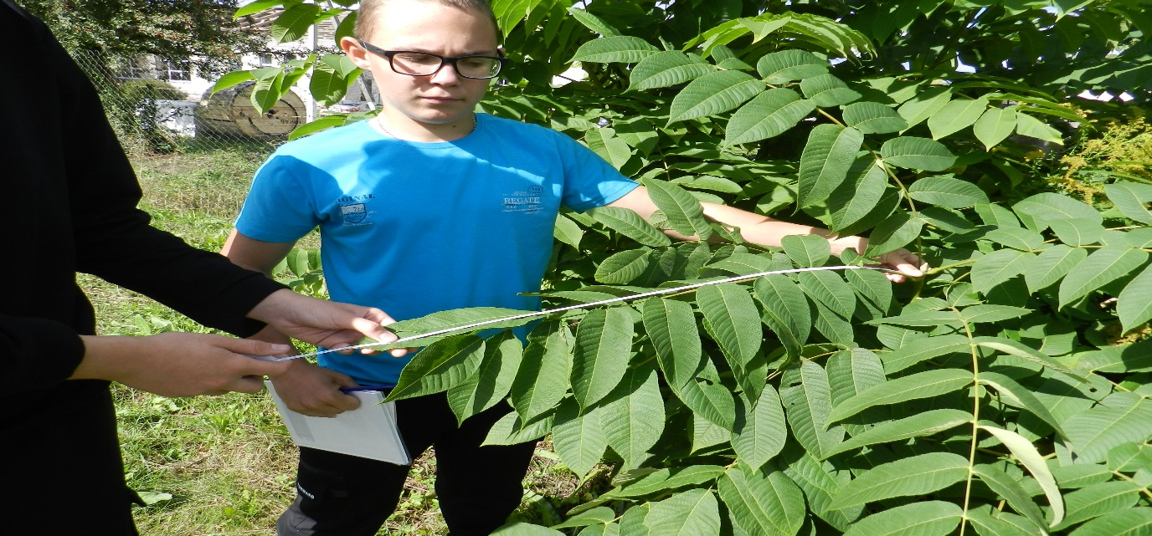

Морфологическая характеристика плодов и семян:
Плоды: Длина максимальная—6,5см, минимальная—4см, средняя—6,2см.
Семена: Длина максимальная—4,5см, минимальная—3,5см, средняя—4,3см.
Ширина максимальная—3,5см, минимальная—3см, средняя—3,1см.

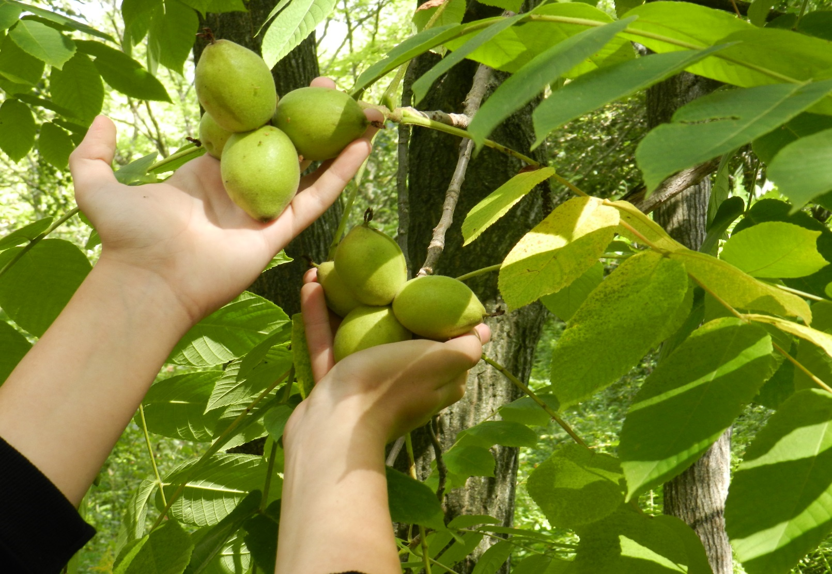
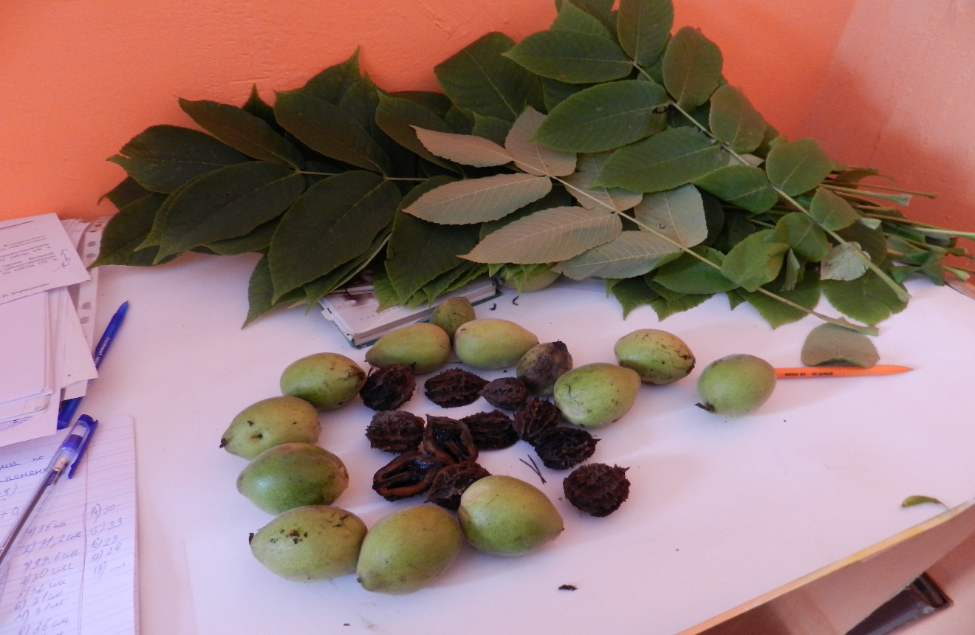
Высота маточных насождений(45 лет)— 21 метр
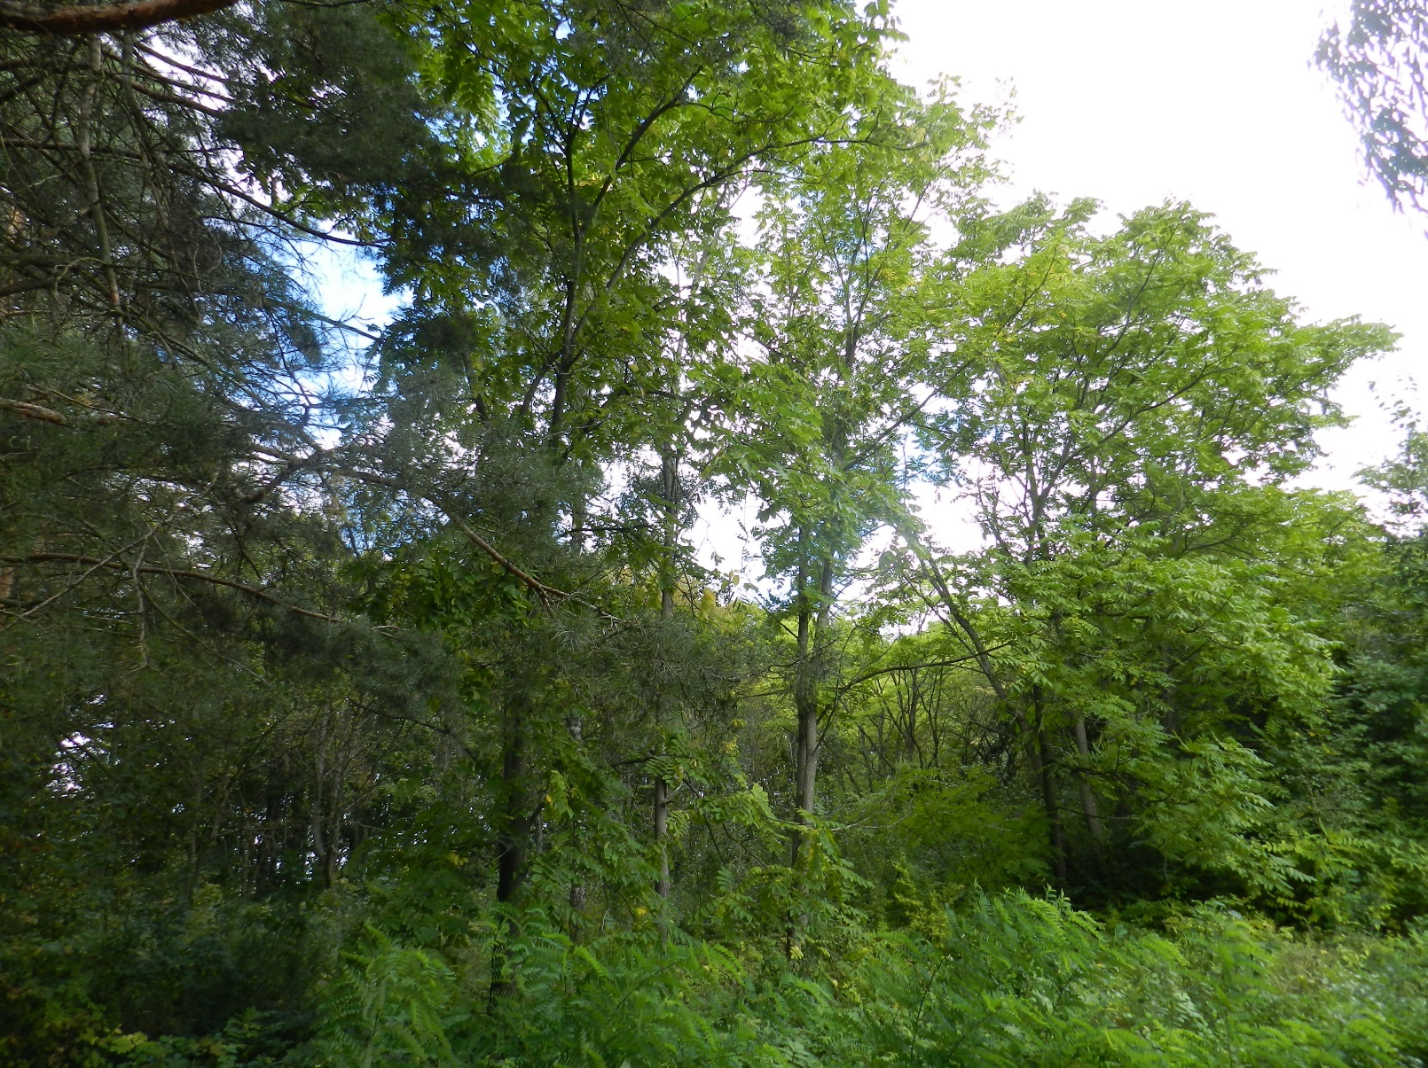

Высота дерева у здания военкомата(30 лет)—18 метров
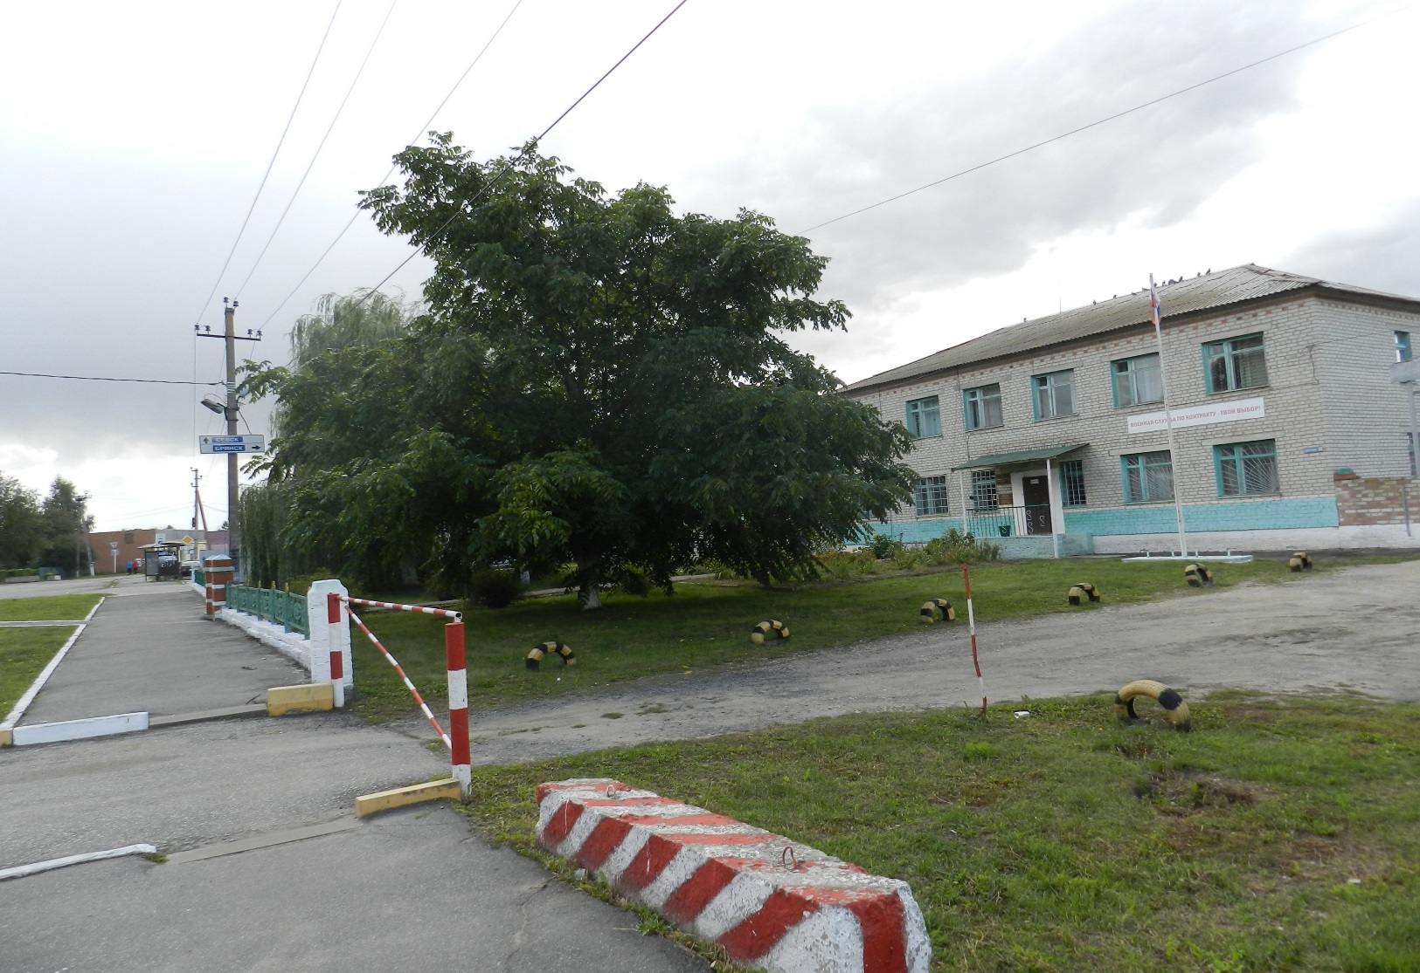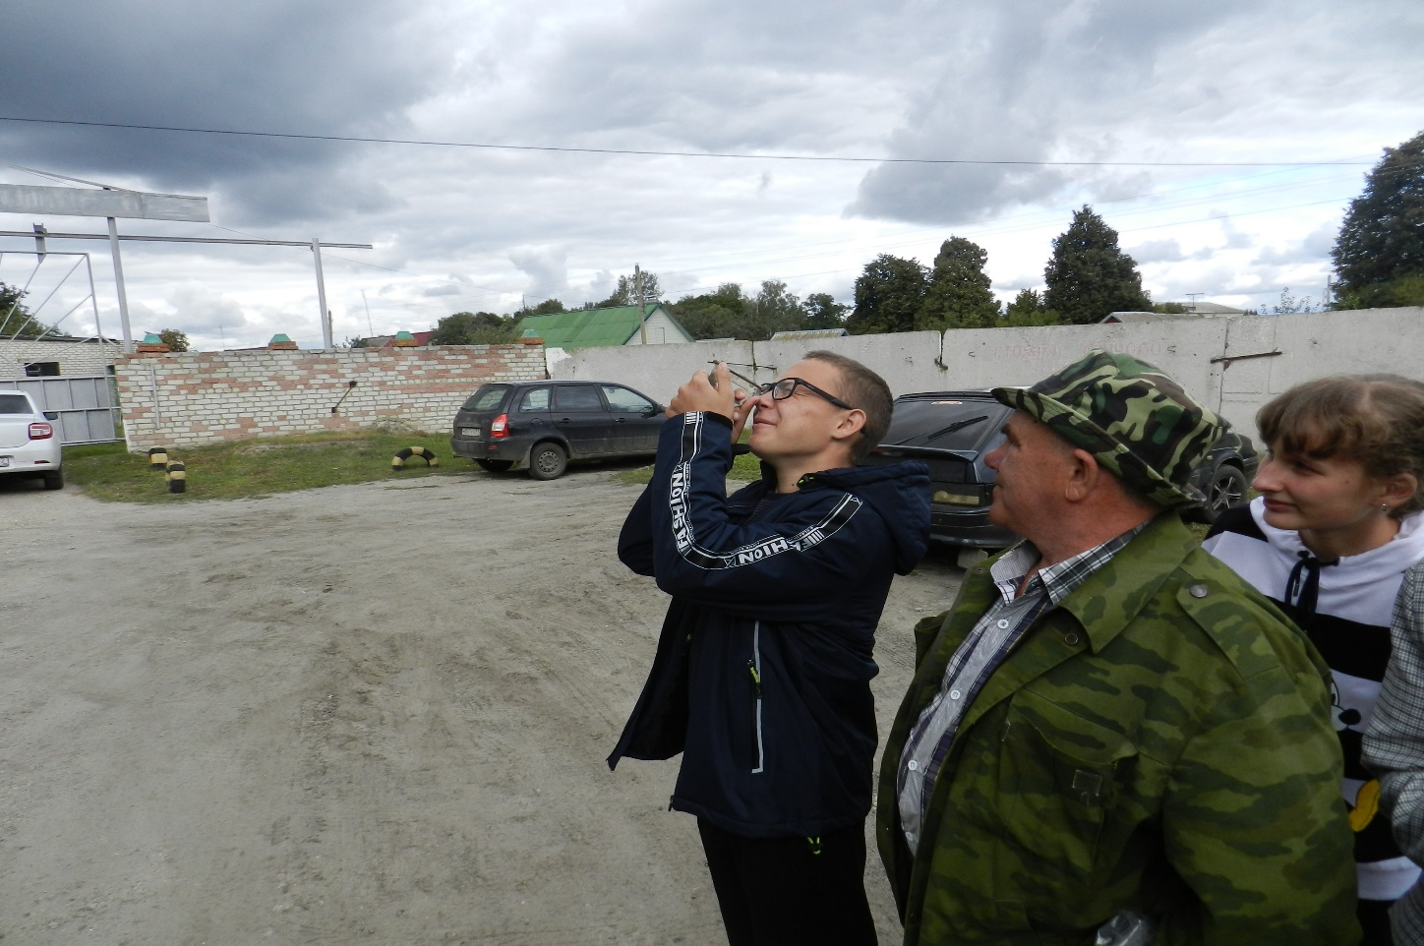

Высота дерева у первого корпуса школы(25 лет)—7,5 метров
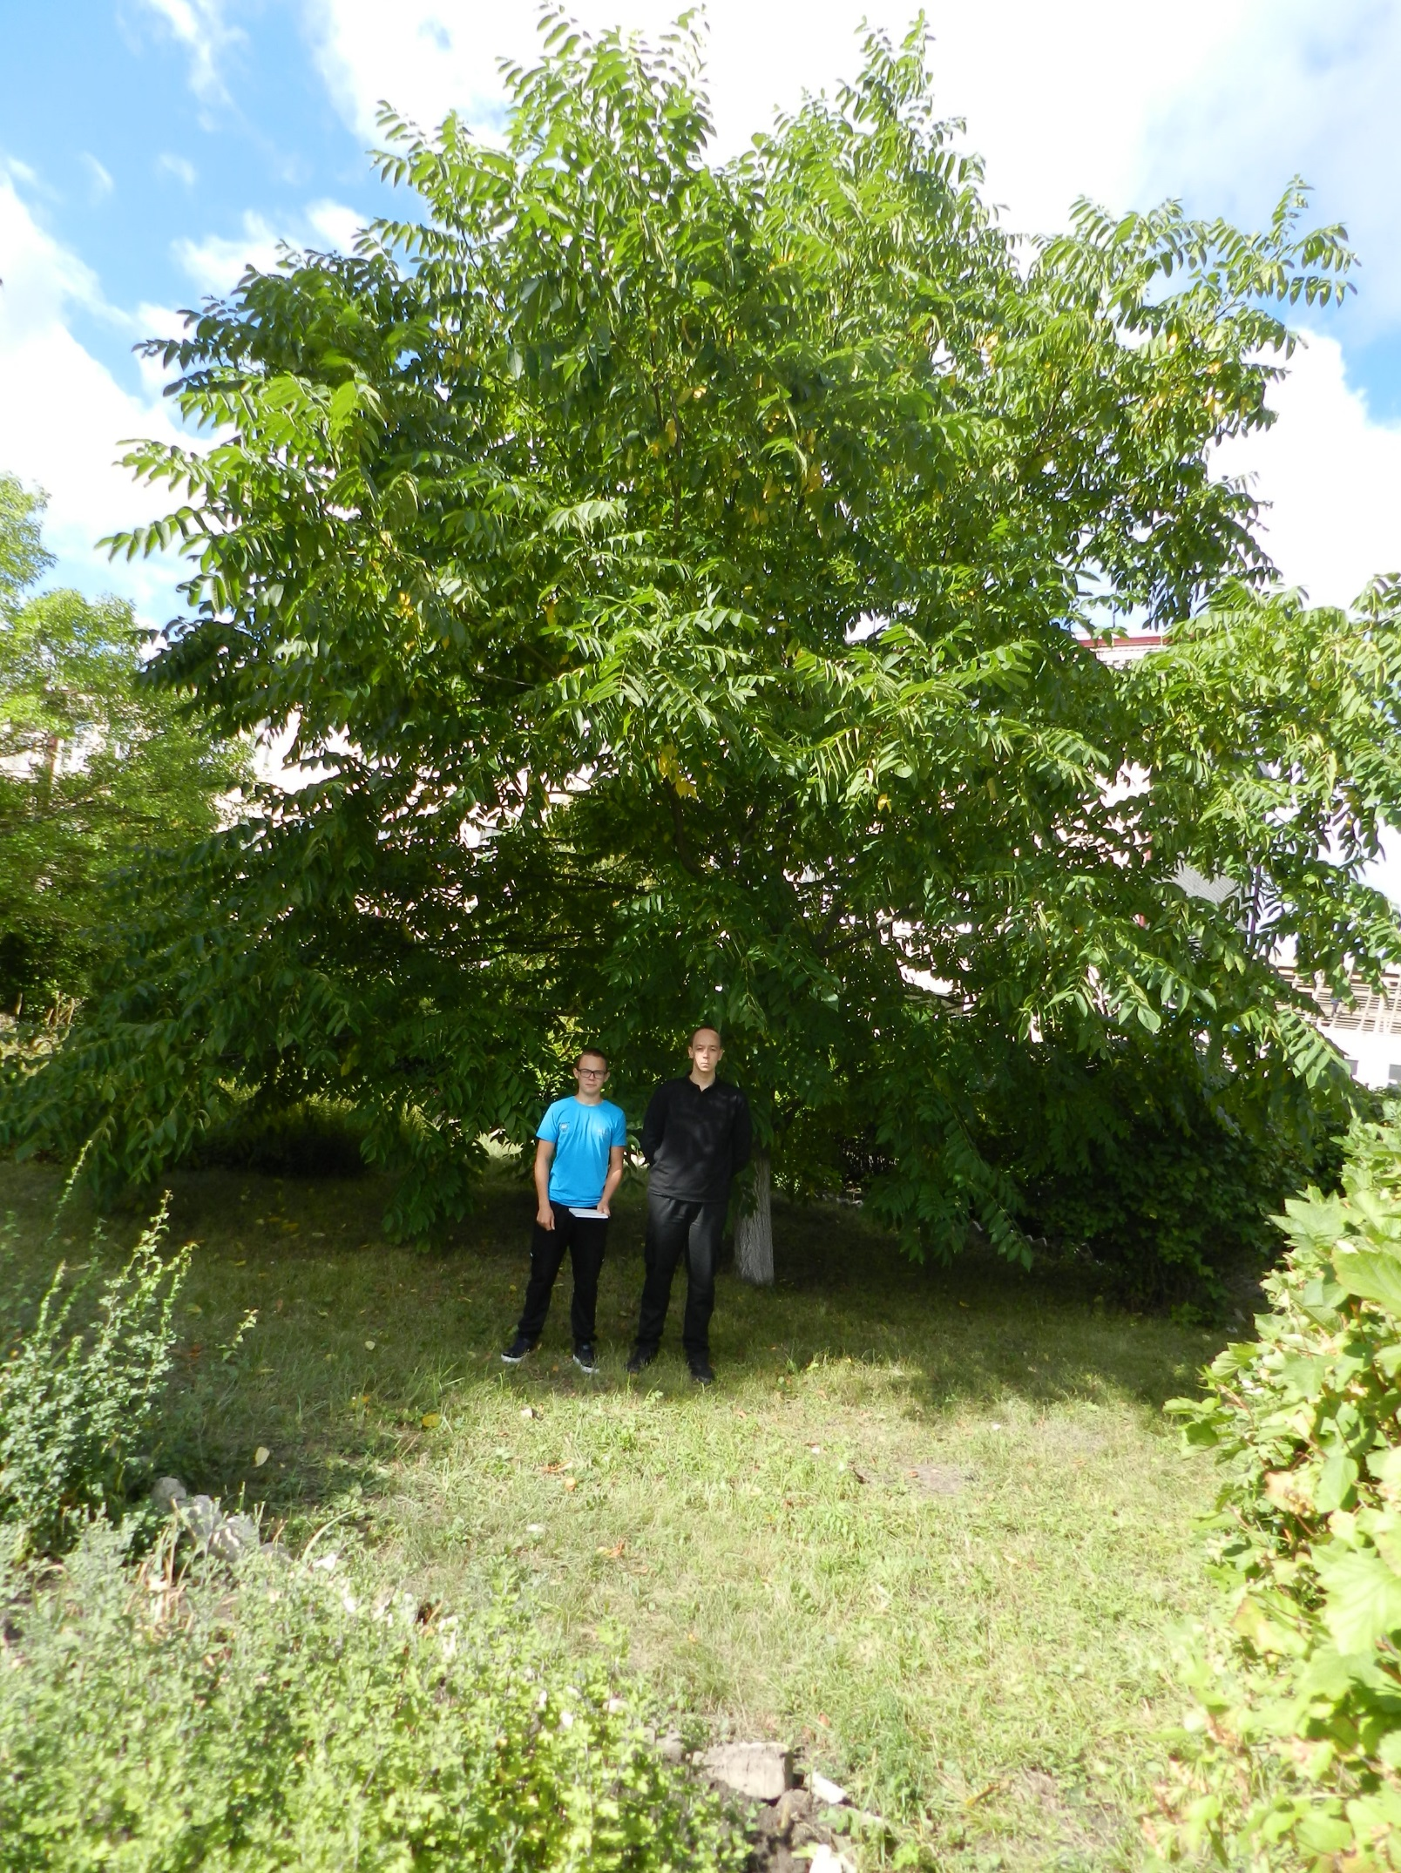

Высота дерева у второго корпуса школы(16 лет)—6 метров
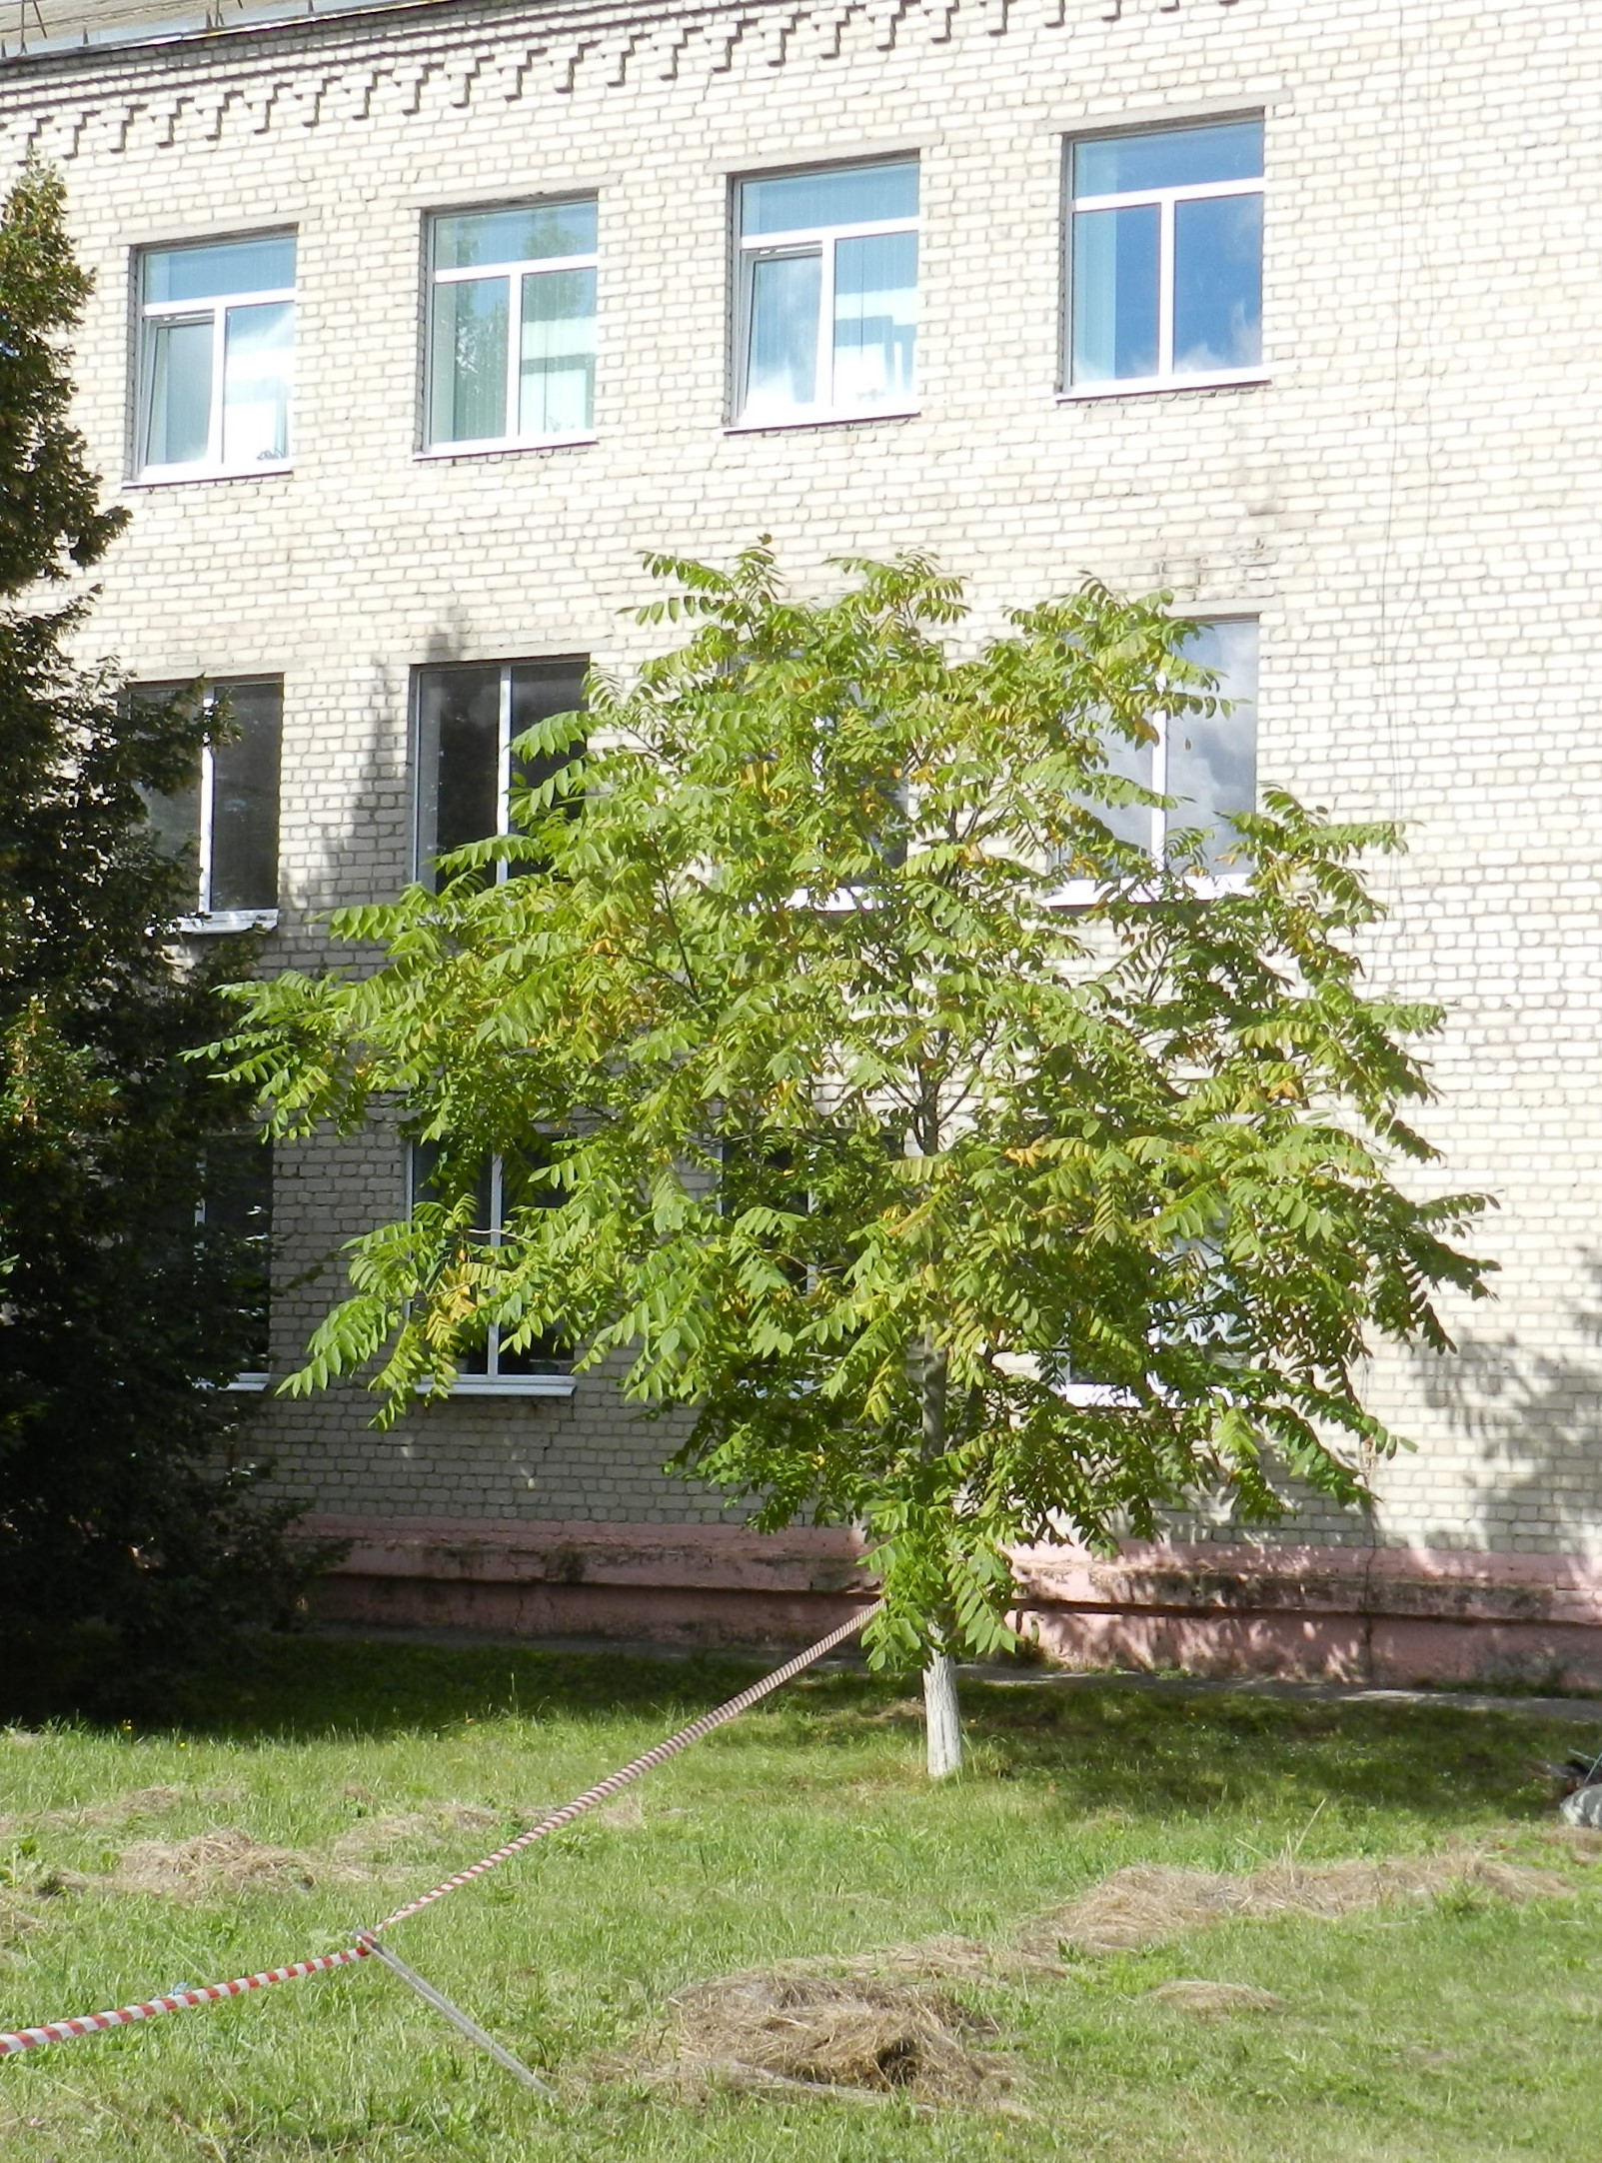

Высота трёхлетних сеянцев—1,15 метр
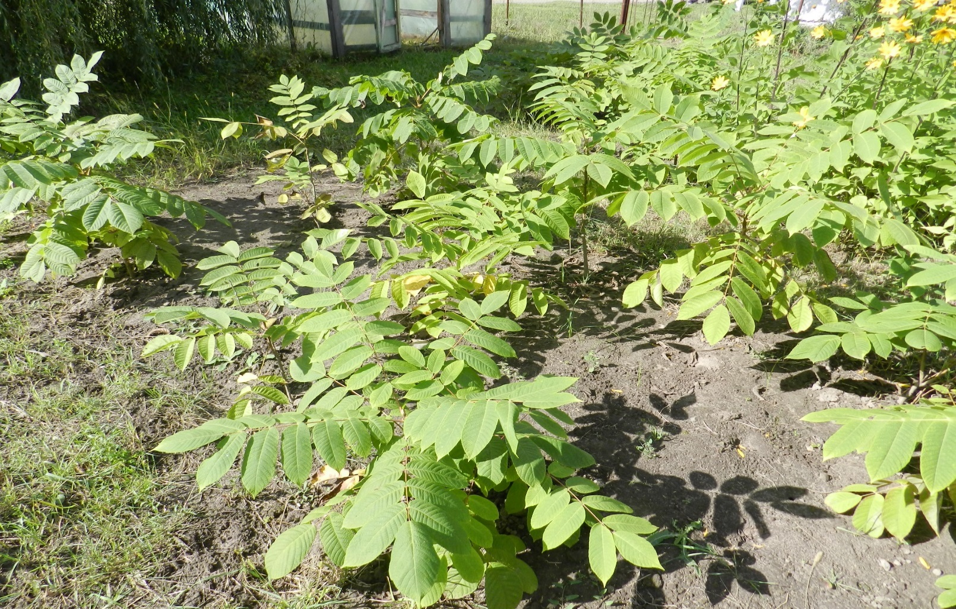
“Сухой полив” полезен в засушливый год
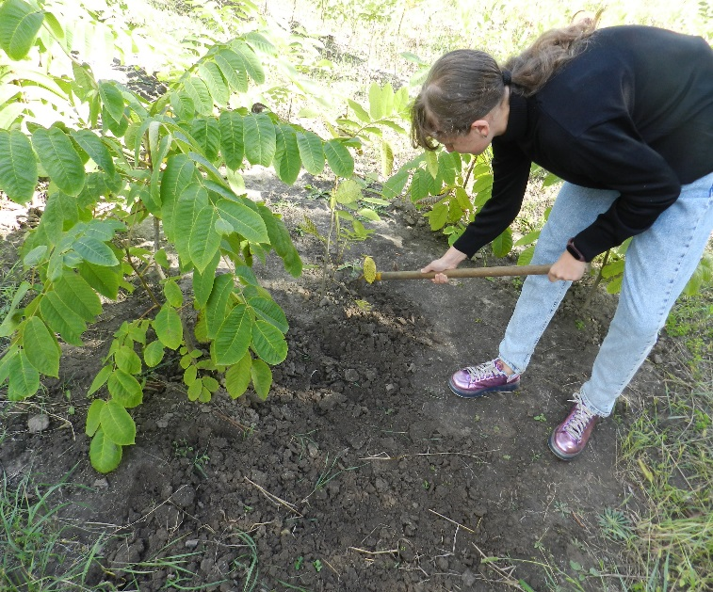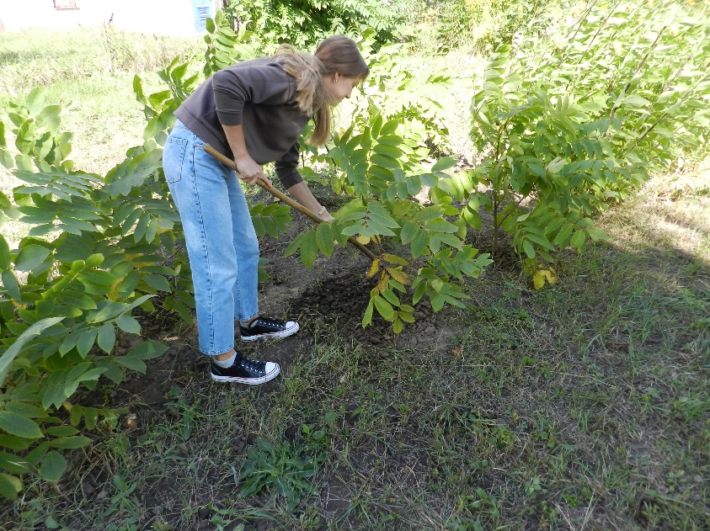

Размножение ореха
Последний опыт трёхлетней давности, в котором мы принимали участие, был очень прост, потому что основан на предыдущем опыте. Было посеяно 100 свежевыделенных семян из плодов 18 октября 2018. Весной 2019 года получено 94 сеянца. Весной 2020 года было посеяно 100 семян осеннего сбора, этой же весной был получен 91 сеянец, т.е. при размножении ореха маньчжурского, в принципе, нет разницы от сроков посева и необходимой стратификации.

Вывод
Проделав данную работу, мы можем сделать следующий вывод:
- Характеристика данного объекта получена нами из литературных источников практически совпадает с нашими исследованиями. Можем добавить, что орех маньчжурский морозоустойчив, но мы отмечаем относительно, так как он страдает от поздних весенних и ранних осенних заморозков. В литературных источниках описано, что орех любит влажные плодородные почвы. На территории Комаричского района орех успешно произрастает как на плодородных суглинистых почвах, так и на песчаных и каменистых почвах.
- Обобщив все особенности нашего объекта изучения, предлагаем активно применять орех маньчжурский в озеленении населённых пунктов, внедрение его в лесопосадки, учитывая, что он обладает уникальными особенностями: твёрдая и прочная древесина легко колется, хорошо полируется, обладает красивым рисунком, поэтому идёт на изготовление фанеры для мебели и отделки стен, на токарные изделия, а также используется в самолётостроении. Из коры молодых деревьев вьют тонкие верёвки. Из наружной оболочки плода получают дубильные вещества и коричневую краску. Орехи съедобны, содержат пищевое и техническое масло.

Особый рецепт от Лидии Сметановой: Необходимо взять 200 граммов листьев ореха, заварить их в двух литрах воды температурой до 90 градусов, дать настояться не менее двух часов, разбавить их в 10 литрах воды и этим раствором помыть голову, волосы становятся мягкими, шелковистыми и блестящими.

Список используемой литературы:
- И.А.Бородина и др. , М.Мысль, 1966г.
- Н.Е.Булышин Дендрология М. Агропромизат 1985г.
- Жак Делиль Сады Л.Наука 1988г.
- Васильев, Т.И.Стреколовская, “Oт семени до парка” Брянск 1986г.
- В.И.Колесников Декоративная дендрология Москва Лесная промышленность 1978г.

